*ชื่อ* ปกรณ์ ศิลปะประภา *รหัสประจำตัวนักศึกษา* 632110345

**ส่วนที่ 2 อัตนัย 10 ข้อ (75 คะแนน)**

**1.(3 คะแนน) เหตุใดจึงใช้เลขฐาน 2 ในการสั่งการคอมพิวเตอร์**

เพราะ คอมพิวเตอร์สามารถไม่เข้าใจตัวเลขอื่นๆ นอกจาก0กับ1 ดั้งนั้นการที่จะสั่งการคอมพิวเตอร์ได้เราต้องมราการแปลงเลขฐานก่อน

**2.(6 คะแนน) ตอบคำถามดังต่อไปนี้**

2.1. (2 คะแนน) แปลงเลขฐาน 2 ต่อไปนี้1010110111 เป็นเลขฐาน 10

พร้อมทั้งแสดงวิธีทำ

วิธีทำ ${{{{2^{9}0 2}^{7}0 2}^{5}2}^{4}{0 2}^{2}2}^{1}2^{0}$ แล้วเอาทุกตัวมาบวกกัน

เท่ากับ 695

2.2. (2 คะแนน) แปลงเลขฐาน 10 ต่อไปนี้956 เป็นเลขฐาน 2 พร้อมทั้งแสดงวิธีทำ

วิธีทำ 2/956 เศษ 0

2/478 เศษ 0

2/239 เศษ 1

2/119 เศษ 1

2/59 เศษ 1

2/29 เศษ 1

2/14 เศษ 0

2/7 เศษ 1

2/3 เศษ 1

2/1 เศษ 1

ตอบ เรียงจากล่างขขึ้นบนจึงได้ 1110111100 = 956

2.3. (2 คะแนน) หาคำตอบ (11011010110 + 1011011) - 10010110 มีค่าเท่ากับเท่าใดในเลขฐาน 2 พร้อมทั้งแสดง วิธีทำ

วิธีทำ 11011010110

+

1011011

11100110001

-

10010110

ตอบ 11010011011

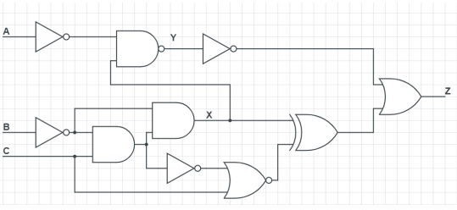**3. (10 คะแนน) จากวงจรต่อไปนี้ จงเติมคำตอบลงในตารางให้ถูกต้อง**

|  |  |  |  |  |  |
| --- | --- | --- | --- | --- | --- |
| Input | | | Output | | |
| A | B | C | X | Y | Z |
| 0 | 0 | 0 | 0 | 1 | 0 |
| 0 | 0 | 1 | 1 | 0 | 1 |
| 0 | 1 | 0 | 0 | 1 | 0 |
| 0 | 1 | 1 | 0 | 1 | 0 |
| 1 | 0 | 0 | 0 | 1 | 0 |
| 1 | 0 | 1 | 1 | 1 | 1 |
| 1 | 1 | 0 | 0 | 1 | 0 |
| 1 | 1 | 1 | 0 | 1 | 0 |

**4.(3 คะแนน) เมื่อคอมพิวเตอร์ทำงานได้ช้าลง ควรทำสิ่งใดบ้างเพื่อเพิ่มประสิทธิภาพ (performance) ของคอมพิวเตอร์ พร้อม ทั้งบอกเหตุผล**

1.ควรเปลี่ยนที่เก็บข้อมูลจาก Hard disk เป็น SSD แทน เพราะมีการอ่านและเขียนที่เร็วกว่ามาก จึงทำให้การเปิดเครื่องหรือเปิดงานต่างๆเร็วขึ้น

2.ควรเพิ่มRamเข้าไป เพราะการที่มีโปรแกรมเยอะ หรือใช้หลายๆโปรแกรมพร้อมๆกัน โปรแกรมเหล่านี้จะทำการเข้าไปจองพื้นที่ในRam จนทำให้เครื่องช้าลงๆ

**5. (3 คะแนน) เมื่อเปรียบเทียบระห่างคอมพิวเตอร์ 2 เครื่องที่มี spec ดังนี้**

**1) intel 16 Cores 2.9 GHz DDR4 8GB 24-inch monitor**

**2) intel 8 Cores 4.2 GHz DDR2 16GB 18-inch monitor**

**หากต้องการใช้ทำงานประเภทตัดต่อวิดีโอซึ่งระบบสามารถแบ่งงานเป็นเล็กๆ จำนวนมากได้ ควรเลือกคอมพิวเตอร์เครื่องใด เพื่อใช้ในการทำงาน พร้อมทั้งบอกเหตุผล**

ควรเลือก1) intel 16 Cores 2.9 GHz DDR4 8GB 24-inch monitor

เพราะ ยิ่ง Core เยอะก็สามารถแบ่งงานทำได้หลายงานพร้อมๆกัน ซึ่งอันนี้มี16Core จึงทำงานพร้อมกันได้16ล้านงานพร้อมๆกัน

**6. (3 คะแนน) อธิบายความแตกต่างระหว่าง CPU core และ thread**

-CPU core คือ ประสิทธิภาพการทำงานของCPU ยิ่งมีเยอะก็ยิ่งทำงานได้หลายๆงาน

-thread คือ การที่เอาที่ว่างจากส่วนหนึ่งของCoreที่ใช้ไม่หมดหรือกำลังใช้อยู่และยังมีพื้นที่ว่างมาทำงาน เพื่อเพิ่มประสิทธิภาพการทำงาน และลดจำการใช้Coreแบบไม่จำเป็น

**7. (15 คะแนน) จาก Main Memory ในตาราง ประกอบไปด้วย 6-bit address และ 8-bit data, ถ้า Cache memory มีจำนวน Block = 8, มี จำนวน byte ต่อ block = 2 และ มีการบันทึกคาลงใน Cache แบบ Associative Mapping จงตอบคำถามต่อไปนี้**

7.1. (1 คะแนน) มีจำนวน bit ที่เป็น index กี่บิต

=2บิต

7.2. (1 คะแนน) มีจำนวน bit ที่เป็น block offset กี่บิต

=2บิต

7.3. (1 คะแนน) มีจำนวน bit ที่เป็น tag กี่บิต

=2บิต

7.4. (10 คะแนน) เติมค่าใน Cache Memory เมื่อมีการบันทึกค่าลงใน Cache แบบ Associative Mapping ตามลำดับ ดังนี้ (ถCาเต็มใหCช่องอยู่นานที่สุดถูกดึงออก)

1) 000100

2) 000010

3) 111111

4) 010001

5) 111110

6) 010010

7) 010011

8) 101110

|  |  |  |  |
| --- | --- | --- | --- |
| Index | Tag | Offset | data |
| 00 | 01 | 00 | 01101101 |
| 00 | 10 | 00111010 |
| 01 | 00 | 11 | 11001110 |
| 00 | 10 | 10101111 |
| 10 | 11 | 10 | 11000010 |
|  |  |  |
| 11 | 11 | 11 | 00010110 |
| 11 | 10 | 11000110 |

7.5 (2 คะแนน) จาก Cache memory ในข้อ 7.4 เมื่อ CPU ต้องการเรียกใช่ Address ดังต่อไปนี้ จะเกิด “MISS” จำนวน กี่ครั้ง

1) 010001

2) 111111

3) 000100

4) 010010

5) 000010 MISS

ตอบ ครั้งเดียว

**8. (20 คะแนน) หากต้องการแบ่ง Subnet จาก IP Address 192.168.90.0, Subnet Mask 255.255.255.128 เพื่อให้สามารถ ใช้งานสำหรับ 4 networks ที่มี**

1) (5 คะแนน) 3 hosts =192.168.90.0/30

2) (5 คะแนน) 7 hosts =192.168.90.4/29

3) (5 คะแนน) 10 hosts =192.168.90.12/28

4) (5 คะแนน) 25 hosts จงหาวาาแต่ละ network จะมี Network ID, Broadcast ID, Host range และ จำนวน hosts เท่าใด พร้อมทั้งแสดงวิธีทำ =192.168.90.28/27

**9. (10 คะแนน) วิเคราะห์และอภิปรายข้อดีและข้อเสียของ Network Topology นี้**

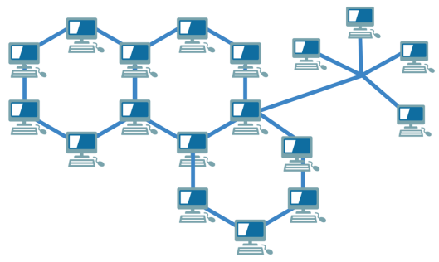

ข้อดีคือ ดูแลรักษาง่ายไม่เปลืองงบประมาณ เหมาะสำหรับคนงบน้อยๆ

ข้อเสีย ถ้ามีเครื่องใดเครื่องหนึ่งพังระบบจะพังตาม เพราะทุกเครื่องต้องเชื่อมต่อกันถึงจะทำงานได้ และไม่สามารถส่งข้อมูลย้อนได้ต้องส่งไปตามทางที่กำหนดอย่างเช่น วนขวา

**10. (2 คะแนน) แสดงความเห็นว่า Computer Architecture และ Computer Network มีความสำคัญกับการเป็น Developer อย่างไร**

มีความสำคัญ คือ ช่วยให้ความใจหลัการทำงานของความพิวเตอร์และเครือข่าย ได้รู้วิธีแนวคิดของมัน เพื่อที่จะสามารถทำงานได้อย่างมีประสิทธิภาพของจตัวเรามากขึ้น